МИНОБРНАУКИ РОССИИ
Федеральное государственное бюджетное
образовательное учреждение высшего образования
«ЧЕРЕПОВЕЦКИЙ ГОСУДАРСТВЕННЫЙ УНИВЕРСИТЕТ»

Институт Информационных Технологий
Кафедра МПО ЭВМ
Дисциплина «Теория автоматов и формальных языков»

Лабораторная работа №3-4
«Регулярные множества и регулярные выражения»

Выполнил:
студент группы 1ПИб-02-2оп-22
Зернов Владислав Александрович
Проверил:
доцент, к.т.н.
Ганичева Оксана Георгиевна

Череповец, 2023 год
Задание 1.
1. Построить конечный автомат с входным алфавитом V = {a, b}, распознающий:
е) Все цепочки, заканчивающиеся кодом aabba
Регулярное выражение: (a+b)*aabba
Примеры строк: aabba, aaabba, baabba, abababababaababbaabba и т. д.
А = {X, S, S₀, F, δ}
X = {a, b}
S = {S₀, S₁, S₂, S₃, S₄, S₅}
S₀ = {S₀}
F = {S₅}
δ:
(S₀, a) → S₁ | (S₁, a) → S₂ | (S₂, a) → S₂ | (S₃, a) → S₁ | (S₄, a) → S₅ | (S₅, a) → S₀
(S₀, b) → S₀ | (S₁, b) → S₀ | (S₂, b) → S₃ | (S₃, b) → S₄ | (S₄, b) → S₀ | (S₅, b) → S₀

Граф:
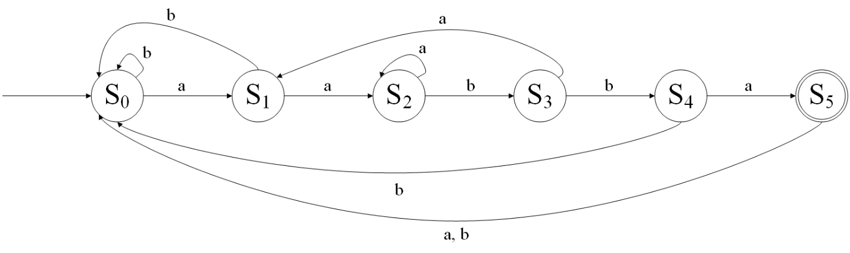
Рис. 1. Граф конечного автомата, соответвующего выражению (a+b)*aabba

ж) Все цепочки, в которых за каждым a непосредственно следует b
Регулярное выражение: (b*(ab+)*)*
Примеры строк: ε, b, bb, bbb, ab, bab, babb, babab, abab, bbbbbbabbbbbabbbbbabb и т. д.
А = {X, S, S₀, F, δ}
X = {a, b}
S = {S₀, S₁, S₂, S₃}
S₀ = {S₀}
F = {S₂}
δ:
(S₀, a) → S₁ | (S₁, a) → S₃ | (S₂, a) → S₁ | (S₃, a) → S₃
(S₀, b) → S₀ | (S₁, b) → S₂ | (S₂, b) → S₂ | (S₃, b) → S₃

Граф:
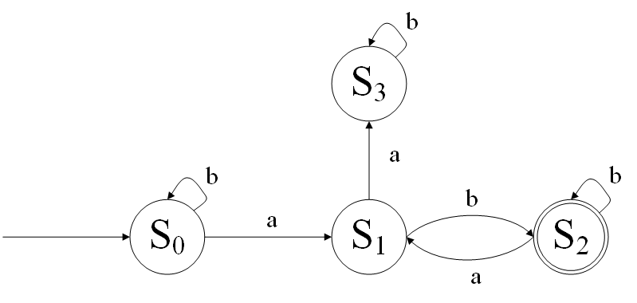
Рис. 2. Граф конечного автомата, соответвующего выражению (b*(ab+)*)*

2. Построить конечный автомат с входным алфавитом V = {a, b, c}, распознающий:
а) Все цепочки, в которых за каждым a когда-нибудь в будущем следует b
Регулярное выражение: (b+c)*(a(a+c)*b(b+c)*)*
Примеры строк: ε, b, c, bc, cb, bcbcbbcb, ab, acb, cacbc, bccbbcccbbcacccccccbacbc и т. д.
А = {X, S, S₀, F, δ}
X = {a, b, c}
S = {S₀, S₁, S₂}
S₀ = {S₀}
F = {S₂}
δ:
(S₀, a) → S₁ | (S₁, a) → S₁ | (S₂, a) → S₁
(S₀, b) → S₀ | (S₁, b) → S₂ | (S₂, b) → S₂
(S₀, c) → S₀ | (S₁, c) → S₁ | (S₂, c) → S₂

Граф:
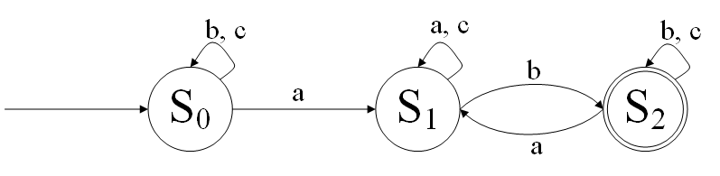
Рис. 3. Граф конечного автомата, соответвующего выражению (b+c)*(a(a+c)*b(b+c)*)*

б) Все цепочки, в которых 2 последние буквы не совпадают
Регулярное выражение: (a+b+c)*((a(b+c))+(b(a+c))+(c(a+b)))
Примеры строк: ab, ba, ac, ca, bc, cb, abc, abcbc, abbabcbccbabacbcbcb и т. д.
А = {X, S, S₀, F, δ}
X = {a, b, c}
S = {S₀, S₁, S₂, S₃, S₄, S₅, S₆}
S₀ = {S₀}
F = {S₄, S₅, S₆}
δ:
(S₀, a)→ S₁ | (S₁, a)→ S₁ | (S₂, a)→ S₄ | (S₃, a)→ S₄ | (S₄, a)→ S₁ | (S₅, a)→ S₄ | (S₆, a)→ S₄
(S₀, b)→ S₂ | (S₁, b)→ S₅ | (S₂, b)→ S₂ | (S₃, b)→ S₅ | (S₄, b)→ S₅ | (S₅, b)→ S₂ | (S₆, b)→ S₅
(S₀, c)→ S₃ | (S₁, c)→ S₆ | (S₂, c)→ S₆ | (S₃, c)→ S₃ | (S₄, c)→ S₆ | (S₅, c)→ S₆ | (S₆, c)→ S₃

Граф:
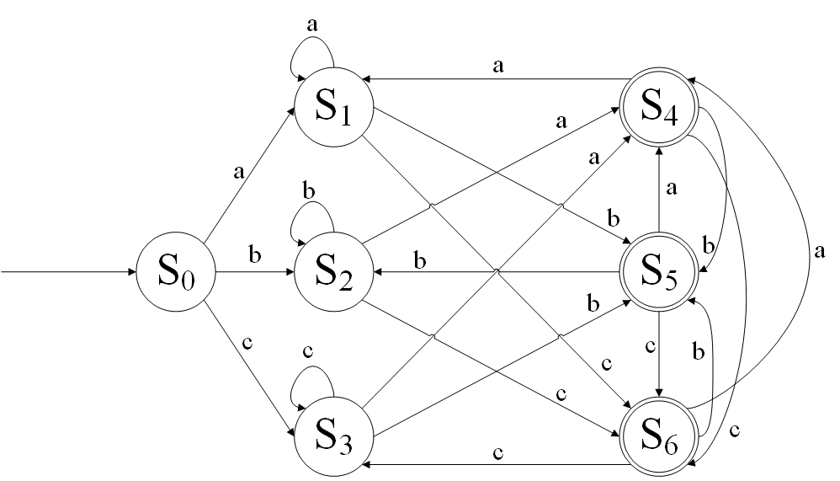
Рис. 4. Граф конечного автомата, соответвующего выражению (a+b+c)*((a(b+c))+(b(a+c))+(c(a+b)))
в) Все цепочки, начинающиеся и заканчивающиеся различными символами
Регулярное выражение: (a(a+b+c)*(b+c))+(b(a+b+c)*(a+c))+(c(a+b+c)*(a+b))
Примеры строк: ab, ba, ac, ca, bc, cb, abc, abcbc, abbabcbccbabacbcbcb и т. д.
А = {X, S, S₀, F, δ}
X = {a, b, c}
S = {S₀, S₁, S₂, S₃, S₄, S₅, S₆}
S₀ = {S₀}
F = {S₄, S₅, S₆}
δ:
(S₀, a)→ S₁ | (S₁, a)→ S₁ | (S₂, a)→ S₅ | (S₃, a)→ S₆ | (S₄, a)→ S₁ | (S₅, a)→ S₅ | (S₆, a)→ S₆
(S₀, b)→ S₂ | (S₁, b)→ S₄ | (S₂, b)→ S₂ | (S₃, b)→ S₆ | (S₄, b)→ S₄ | (S₅, b)→ S₂ | (S₆, b)→ S₆
(S₀, c)→ S₃ | (S₁, c)→ S₄ | (S₂, c)→ S₅ | (S₃, c)→ S₃ | (S₄, c)→ S₄ | (S₅, c)→ S₅ | (S₆, c)→ S₃

Граф:
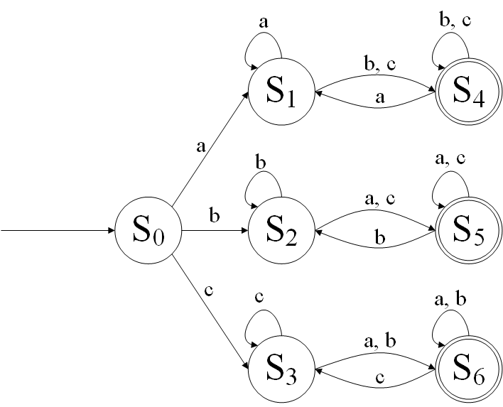
Рис. 5. Граф конечного автомата, соответвующего выражению (a(a+b+c)*(b+c))+(b(a+b+c)*(a+c))+(c(a+b+c)*(a+b))
г) Все цепочки, включающие по крайней мере 1 символ a и 1 символ b
Регулярное выражение:
(a+b+с)*((a(a+b+c)*b(a+b+c)*)+(b(a+b+c)*a(a+b+c)*))(a+b+с)*
Примеры строк: ab, ba, acb, bca, cabc, aabb, cccccccccccbcccccccacссссс и т. д.
А = {X, S, S₀, F, δ}
X = {a, b, c}
S = {S₀, S₁, S₂, S₃}
S₀ = {S₀}
F = {S₃}
δ:
(S₀, a) → S₁ | (S₁, a) → S₁ | (S₂, a) → S₃ | (S₃, a) → S₃
(S₀, b) → S₂ | (S₁, b) → S₃ | (S₂, b) → S₂ | (S₃, b) → S₃
(S₀, c) → S₀ | (S₁, c) → S₁ | (S₂, c) → S₂ | (S₃, c) → S₃

Граф:
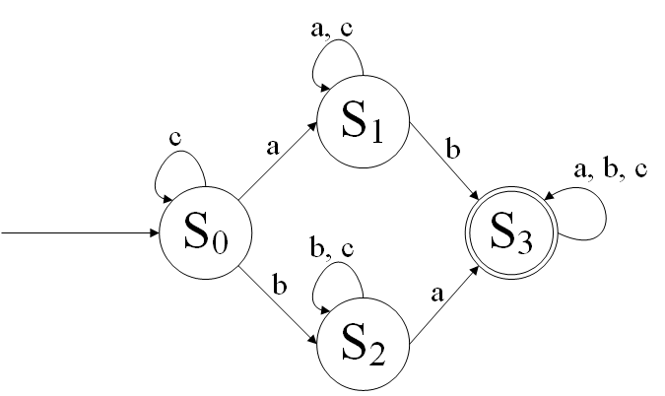
Рис. 6. Граф конечного автомата, соответвующего выражению (a+b+с)*((a(a+b+c)*b(a+b+c)*)+(b(a+b+c)*a(a+b+c)*))(a+b+с)*
Задание 2.
19. Построить автоматы, распознающие языки, задаваемые регулярными выражениями
Регулярное выражение: a*b*
Описание: все цепочки, в которых сначала идет подряд любое количество символов a, а затем подряд любое количество символов b
Примеры строк: ε, a, b, ab, aab, abb, aabb, aaaaaaaaaaaabbbbbbbbbbbbb и т. д.
А = {X, S, S₀, F, δ}
X = {a, b}
S = {S₀, S₁, S₂}
S₀ = {S₀}
F = {S₀, S₁}
δ:
(S₀, a) → S₀ | (S₁, a) → S₂ | (S₂, a) → S₂
(S₀, b) → S₁ | (S₁, b) → S₁ | (S₂, b) → S₂

Граф:
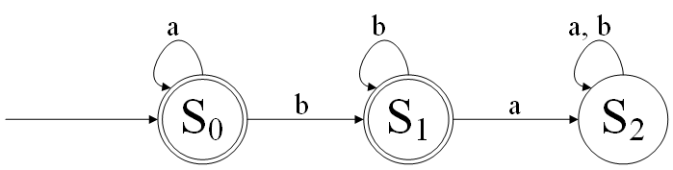
Рис. 7. Граф конечного автомата, соответвующего выражению a*b*

Регулярное выражение: a*a*
Описание: все цепочки, состоящие из любого количества символов a
Примеры строк: ε, a, aa, aaa, aaaa, aaaaa, aaaaaaaaaaaaaaaaaaa и т. д.
А = {X, S, S₀, F, δ}
X = {a}
S = {S₀}
S₀ = {S₀}
F = {S₀}
δ: (S₀, a) → S₀
Граф:
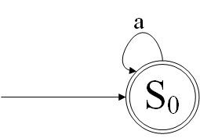
Рис. 8. Граф конечного автомата, соответвующего выражению a*a*

Регулярное выражение: a*+b*
Описание: все цепочки, состоящие из любого количества символов a или из любого количества символов b
Примеры строк: ε, a, b, aa, bb, aaa, bbb, aaaaaaaaaaaaa, bbbbbbbbbbb и т. д.
А = {X, S, S₀, F, δ}
X = {a, b}
S = {S₀, S₁, S₂, S₃}
S₀ = {S₀}
F = {S₁, S₂}
δ:
(S₀, a) → S₁ | (S₁, a) → S₁ | (S₂, a) → S₃ | (S₃, a) → S₃
(S₀, b) → S₂ | (S₁, b) → S₃ | (S₂, b) → S₂ | (S₃, b) → S₃

Граф:
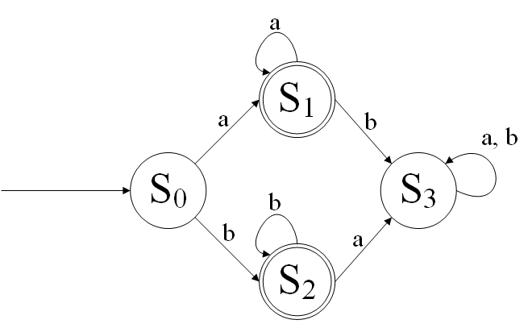
Рис. 9. Граф конечного автомата, соответвующего выражению a*+b*

Регулярное выражение: (a+b)*
Описание: все цепочки, состоящие из любого количества символов a и/или b
Примеры строк: ε, a, b, aa, bb, ab, ba, aab, bab, aabb, bbaa, abab, baba, abaabbabababaabbaba и т. д.
А = {X, S, S₀, F, δ}
X = {a, b}
S = {S₀}
S₀ = {S₀}
F = {S₀}
δ: (S₀, a) → S₀ (S₀, b) → S₀
Граф:
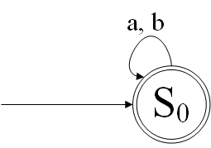
Рис. 10. Граф конечного автомата, соответвующего выражению (a+b)*

Регулярное выражение: (a*b*)*
Описание: все цепочки, состоящие из любого количества символов a и/или b
Примеры строк: ε, a, b, aa, bb, aaa, bbb, aaaaaaaaaaaaa, bbbbbbbbbbb и т. д.
А = {X, S, S₀, F, δ}
X = {a, b}
S = {S₀}
S₀ = {S₀}
F = {S₀}
δ: (S₀, a) → S₀ (S₀, b) → S₀
Граф:
Рис. 11. Граф конечного автомата, соответвующего выражению (a*b*)*

Регулярное выражение: (a*+b*)*
Описание: все цепочки, состоящие из любого количества символов a и/или b
Примеры строк: ε, a, b, aa, bb, aaa, bbb, aaaaaaaaaaaaa, bbbbbbbbbbb и т. д.
А = {X, S, S₀, F, δ}
X = {a, b}
S = {S₀}
S₀ = {S₀}
F = {S₀}
δ: (S₀, a) → S₀ (S₀, b) → S₀
Граф:
Рис. 12. Граф конечного автомата, соответвующего выражению (a*+b*)*
Регулярное выражение: a*b+b*a
Описание: все цепочки, состоящие из любого количества символов a и затем символа b или состоящие из любого количества символов b и затем символа a
Примеры строк: ε, a, b, ab, ba, aab, bba, aaaaaaaaaaab, bbbbbbbbbbbba и т. д.
А = {X, S, S₀, F, δ}
X = {a, b}
S = {S₀, S₁, S₂, S₃}
S₀ = {S₀}
F = {S₃}
δ:
(S₀, a) → S₁ | (S₁, a) → S₁ | (S₂, a) → S₃ | (S₃, a) → S₃
(S₀, b) → S₂ | (S₁, b) → S₃ | (S₂, b) → S₂ | (S₃, b) → S₃

Граф:
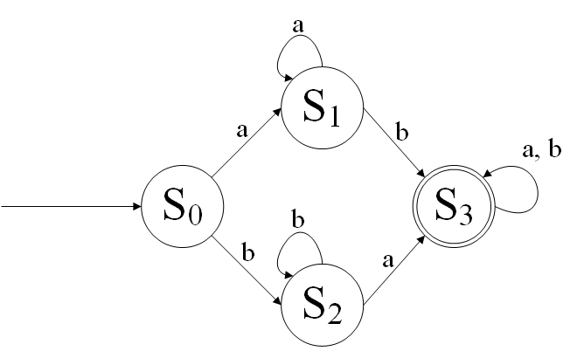
Рис. 13. Граф конечного автомата, соответвующего выражению a*b+b*a
21. Построить регулярное выражение, задающее множество всех таких слов над словарем {a, b, c}, и конечные автоматы, распознающие соответствующие языки, в которых за символом b:
а) обязательно стоит символ c
Регулярное выражение: (a+c)*(bc(a+c)*)*
Примеры строк: ε, a, c, ac, acca, abc, bcbc, cbcbc, acbcbcabccacaaccabca и т. д.
А = {X, S, S₀, F, δ}
X = {a, b, c}
S = {S₀, S₁, S₂, S₃}
S₀ = {S₀}
F = {S₂}
δ:
(S₀, a) → S₀ | (S₁, a) → S₃ | (S₂, a) → S₂ | (S₃, a) → S₃
(S₀, b) → S₁ | (S₁, b) → S₃ | (S₂, b) → S₁ | (S₃, b) → S₃
(S₀, c) → S₀ | (S₁, c) → S₂ | (S₂, c) → S₂ | (S₃, c) → S₃

Граф:
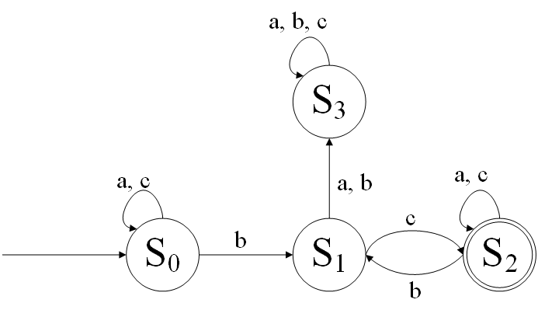
Рис. 14. Граф конечного автомата, соответвующего выражению (a+c)*(bc(a+c)*)*
б) не может стоять символ c
Регулярное выражение: (a+c)*((b*a*)+(b*a(a+c)*))*
Примеры строк: ε, a, c, ac, acca, b, ba, bb, bbbbbb, bababbabbaba, cccccccccbbaccccccbaccccc и т. д.
А = {X, S, S₀, F, δ}
X = {a, b, c}
S = {S₀, S₁, S₂}
S₀ = {S₀}
F = {S₁}
δ:
(S₀, a) → S₀ | (S₁, a) → S₁ | (S₂, a) → S₂
(S₀, b) → S₁ | (S₁, b) → S₁ | (S₂, b) → S₂
(S₀, c) → S₀ | (S₁, c) → S₂ | (S₂, c) → S₂

Граф:
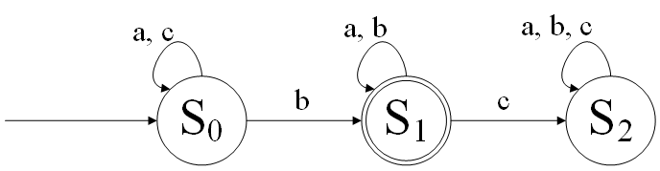
Рис. 15. Граф конечного автомата, соответвующего выражению (a+c)*((b*a*)+(b*a(a+c)*))*

Задание 3.
- Регулярное выражение
Построить регулярное выражение, которое определяет язык, соответствующий варианту:
Вариант | Алфавит языка | Описание языка
14 | 1, 0 | Множество слов, в которых четное число символов 0

Примечание: в данном задании решение для общего случая с использованием регулярного выражения затруднительно, поэтому решение должно быть частичным, т. е. предусматривать только некоторые случаи. Решение должно охватывать не менее 4-5 вариантов таких слов.
Регулярное выражение: (1*0∙1*∙0)*
Примеры строк: 100, 10101, 1010, 1001, 11011011, 101101, 101010101 и т. д.
- Формальное описание конечного автомата
Для заданного регулярного выражения построить детерминированный конечный автомат.
А = {X, S, S₀, F, δ}
X = {0, 1}
S = {S₀, S₁}
S₀ = {S₀}
F = {S₀}
δ:
(S₀, 0) → S₁ | (S₁, 0) → S₀
(S₀, 1) → S₀ | (S₁, 1) → S₁

- Граф конечного автомата
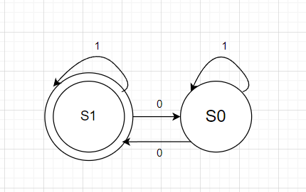

Рис. 16. Граф конечного автомата, соответствующего выражению (1*0∙1*∙0)*
- Описание и блок-схема программы
На основе конечного автомата написать программу для распознавания строк, принадлежащих языку, определяемому регулярным выражением.
Представление результатов работы программы
- В автоматическом режиме:
  - Входная строка – содержит произвольное количество строк в заданном алфавите
  - Две таблицы – в которые записываются правильные и неправильные строки из входного множества
- В пошаговом режиме для заданного слова осуществляется разбор по шагам:
  - Во входной строке – одно слово
  - В результате – отображается последовательность команд конечного автомата

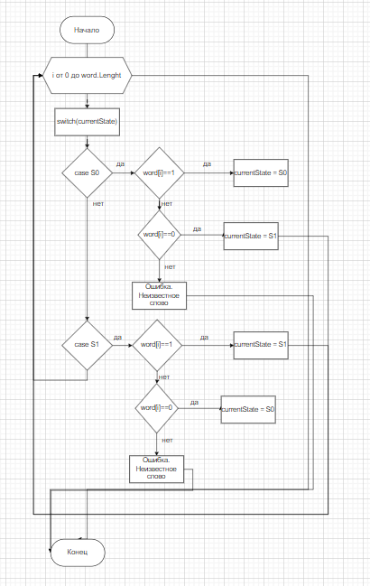

Рис. 18. Блок-схема автомата

- Демонстрация работы программы
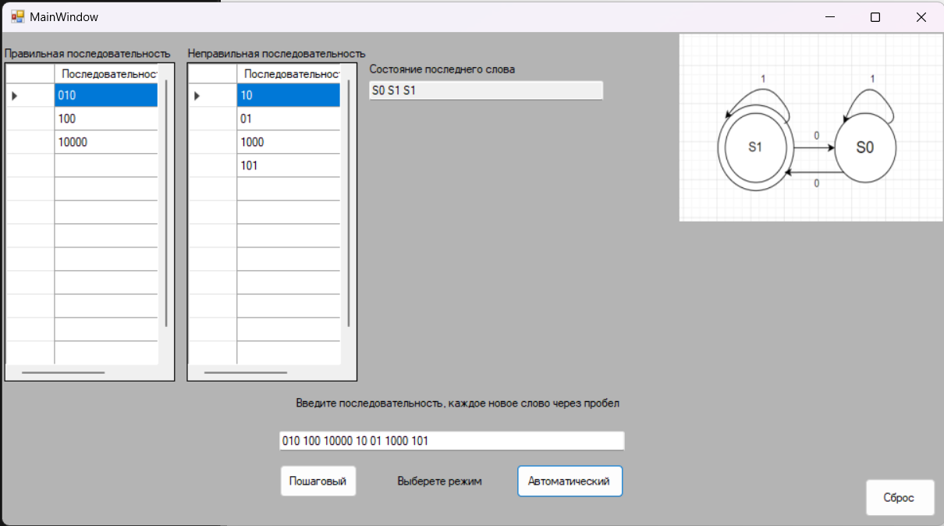
Рис. 19. Работа программы в автоматическом режиме

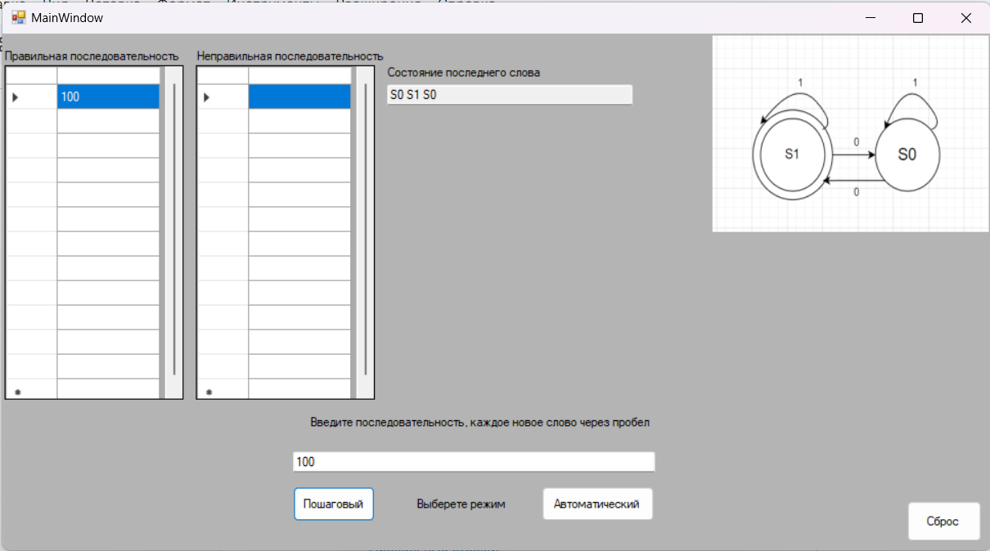
Рис. 20. Работа программы в пошаговом режиме

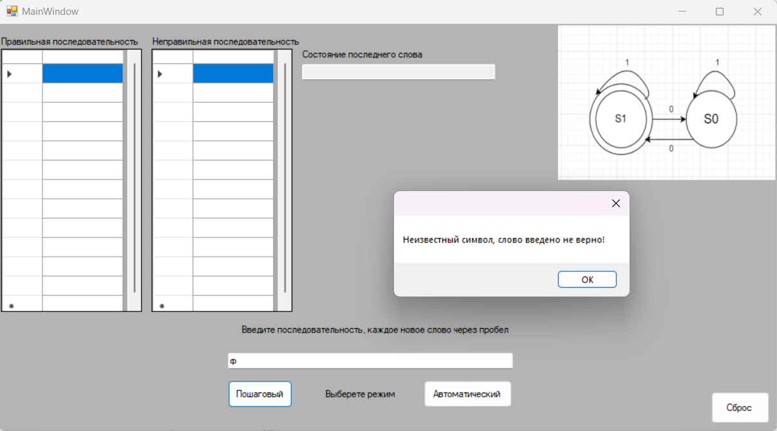
Рис. 21. Ошибка при вводе символа не из алфавита

- Текст программы
Файл с описанием формы MyForm.cpp:
#include "MainWindow.h"

using namespace System;
using namespace System::Windows::Forms;

[STAThreadAttribute]
int main(array<String^>^ args)
{
Application::SetCompatibleTextRenderingDefault(false);
Application::EnableVisualStyles();
Regex::MainWindow mainWindow;
Application::Run(% mainWindow);
}

Файл State.cpp
enum class State {
S0,
S1
};

Файл Windows Forms:
#pragma once
#include "State.cpp"

namespace Regex {

using namespace System;
using namespace System::ComponentModel;
using namespace System::Collections;
using namespace System::Windows::Forms;
using namespace System::Data;
using namespace System::Drawing;

/// <summary>
/// Сводка для MainWindow
/// </summary>
public ref class MainWindow : public System::Windows::Forms::Form
{
public:
MainWindow(void)
{
InitializeComponent();
//
//TODO: добавьте код конструктора
//
}

protected:
/// <summary>
/// Освободить все используемые ресурсы.
/// </summary>
~MainWindow()
{
if (components)
{
delete components;
}
}
private: System::Windows::Forms::PictureBox^ imgAuto;
private: System::Windows::Forms::TextBox^ input;
private: System::Windows::Forms::Button^ step;
private: System::Windows::Forms::Button^ autoStep;
private: System::Windows::Forms::Label^ label1;
private: System::Windows::Forms::Label^ label2;
private: System::Windows::Forms::DataGridView^ correctInputs;
private: System::Windows::Forms::DataGridViewTextBoxColumn^ Sequence;
private: System::Windows::Forms::Label^ label3;
private: System::Windows::Forms::Label^ label4;
private: System::Windows::Forms::DataGridView^ unCorrectInputs;

private: System::Windows::Forms::DataGridViewTextBoxColumn^ dataGridViewTextBoxColumn1;
private: System::Windows::Forms::TextBox^ stateCurrentWord;
private: System::Windows::Forms::Label^ label5;
private: System::Windows::Forms::Button^ reset;

protected:

private:
/// <summary>
/// Обязательная переменная конструктора.
/// </summary>
System::ComponentModel::Container ^components;

#pragma region Windows Form Designer generated code
/// <summary>
/// Требуемый метод для поддержки конструктора — не изменяйте
/// содержимое этого метода с помощью редактора кода.
/// </summary>
void InitializeComponent(void)
{
this->imgAuto = (gcnew System::Windows::Forms::PictureBox());
this->input = (gcnew System::Windows::Forms::TextBox());
this->step = (gcnew System::Windows::Forms::Button());
this->autoStep = (gcnew System::Windows::Forms::Button());
this->label1 = (gcnew System::Windows::Forms::Label());
this->label2 = (gcnew System::Windows::Forms::Label());
this->correctInputs = (gcnew System::Windows::Forms::DataGridView());
this->Sequence = (gcnew System::Windows::Forms::DataGridViewTextBoxColumn());
this->label3 = (gcnew System::Windows::Forms::Label());
this->label4 = (gcnew System::Windows::Forms::Label());
this->unCorrectInputs = (gcnew System::Windows::Forms::DataGridView());
this->dataGridViewTextBoxColumn1 = (gcnew System::Windows::Forms::DataGridViewTextBoxColumn());
this->stateCurrentWord = (gcnew System::Windows::Forms::TextBox());
this->label5 = (gcnew System::Windows::Forms::Label());
this->reset = (gcnew System::Windows::Forms::Button());
(cli::safe_cast<System::ComponentModel::ISupportInitialize^>(this->imgAuto))->BeginInit();
(cli::safe_cast<System::ComponentModel::ISupportInitialize^>(this->correctInputs))->BeginInit();
(cli::safe_cast<System::ComponentModel::ISupportInitialize^>(this->unCorrectInputs))->BeginInit();
this->SuspendLayout();
//
// imgAuto
//
this->imgAuto->Location = System::Drawing::Point(926, 2);
this->imgAuto->Name = L"imgAuto";
this->imgAuto->Size = System::Drawing::Size(360, 236);
this->imgAuto->SizeMode = System::Windows::Forms::PictureBoxSizeMode::StretchImage;
this->imgAuto->TabIndex = 0;
this->imgAuto->TabStop = false;
//
// input
//
this->input->Location = System::Drawing::Point(379, 503);
this->input->Name = L"input";
this->input->Size = System::Drawing::Size(471, 22);
this->input->TabIndex = 1;
//
// step
//
this->step->Location = System::Drawing::Point(379, 545);
this->step->Name = L"step";
this->step->Size = System::Drawing::Size(106, 42);
this->step->TabIndex = 2;
this->step->Text = L"Пошаговый";
this->step->UseVisualStyleBackColor = true;
this->step->Click += gcnew System::EventHandler(this, &MainWindow::step_Click);
//
// autoStep
//
this->autoStep->Location = System::Drawing::Point(703, 545);
this->autoStep->Name = L"autoStep";
this->autoStep->Size = System::Drawing::Size(147, 42);
this->autoStep->TabIndex = 3;
this->autoStep->Text = L"Автоматический";
this->autoStep->UseVisualStyleBackColor = true;
this->autoStep->Click += gcnew System::EventHandler(this, &MainWindow::autoStep_Click);
//
// label1
//
this->label1->AutoSize = true;
this->label1->Location = System::Drawing::Point(536, 558);
this->label1->Name = L"label1";
this->label1->Size = System::Drawing::Size(120, 16);
this->label1->TabIndex = 4;
this->label1->Text = L"Выберете режим ";
//
// label2
//
this->label2->AutoSize = true;
this->label2->Location = System::Drawing::Point(398, 459);
this->label2->Name = L"label2";
this->label2->Size = System::Drawing::Size(437, 16);
this->label2->TabIndex = 5;
this->label2->Text = L"Введите последовательность, каждое новое слово через пробел";
//
// correctInputs
//
this->correctInputs->ColumnHeadersHeightSizeMode = System::Windows::Forms::DataGridViewColumnHeadersHeightSizeMode::AutoSize;
this->correctInputs->Columns->AddRange(gcnew cli::array< System::Windows::Forms::DataGridViewColumn^ >(1) { this->Sequence });
this->correctInputs->Location = System::Drawing::Point(2, 38);
this->correctInputs->Name = L"correctInputs";
this->correctInputs->RowHeadersWidth = 51;
this->correctInputs->RowTemplate->Height = 24;
this->correctInputs->Size = System::Drawing::Size(233, 402);
this->correctInputs->TabIndex = 6;
//
// Sequence
//
this->Sequence->HeaderText = L"Последовательность";
this->Sequence->MinimumWidth = 6;
this->Sequence->Name = L"Sequence";
this->Sequence->Width = 150;
//
// label3
//
this->label3->AutoSize = true;
this->label3->Location = System::Drawing::Point(-1, 19);
this->label3->Name = L"label3";
this->label3->Size = System::Drawing::Size(228, 16);
this->label3->TabIndex = 7;
this->label3->Text = L"Правильная последовательность";
//
// label4
//
this->label4->AutoSize = true;
this->label4->Location = System::Drawing::Point(249, 19);
this->label4->Name = L"label4";
this->label4->Size = System::Drawing::Size(244, 16);
this->label4->TabIndex = 9;
this->label4->Text = L"Неправильная последовательность";
//
// unCorrectInputs
//
this->unCorrectInputs->ColumnHeadersHeightSizeMode = System::Windows::Forms::DataGridViewColumnHeadersHeightSizeMode::AutoSize;
this->unCorrectInputs->Columns->AddRange(gcnew cli::array< System::Windows::Forms::DataGridViewColumn^ >(1) { this->dataGridViewTextBoxColumn1 });
this->unCorrectInputs->Location = System::Drawing::Point(252, 38);
this->unCorrectInputs->Name = L"unCorrectInputs";
this->unCorrectInputs->RowHeadersWidth = 51;
this->unCorrectInputs->RowTemplate->Height = 24;
this->unCorrectInputs->Size = System::Drawing::Size(233, 402);
this->unCorrectInputs->TabIndex = 8;
//
// dataGridViewTextBoxColumn1
//
this->dataGridViewTextBoxColumn1->HeaderText = L"Последовательность";
this->dataGridViewTextBoxColumn1->MinimumWidth = 6;
this->dataGridViewTextBoxColumn1->Name = L"dataGridViewTextBoxColumn1";
this->dataGridViewTextBoxColumn1->Width = 150;
//
// stateCurrentWord
//
this->stateCurrentWord->Location = System::Drawing::Point(502, 62);
this->stateCurrentWord->Name = L"stateCurrentWord";
this->stateCurrentWord->ReadOnly = true;
this->stateCurrentWord->Size = System::Drawing::Size(318, 22);
this->stateCurrentWord->TabIndex = 10;
//
// label5
//
this->label5->AutoSize = true;
this->label5->Location = System::Drawing::Point(499, 38);
this->label5->Name = L"label5";
this->label5->Size = System::Drawing::Size(199, 16);
this->label5->TabIndex = 11;
this->label5->Text = L"Состояние последнего слова";
//
// reset
//
this->reset->Location = System::Drawing::Point(1179, 562);
this->reset->Name = L"reset";
this->reset->Size = System::Drawing::Size(97, 49);
this->reset->TabIndex = 12;
this->reset->Text = L"Сброс";
this->reset->UseVisualStyleBackColor = true;
this->reset->Click += gcnew System::EventHandler(this, &MainWindow::reset_Click);
//
// MainWindow
//
this->AutoScaleDimensions = System::Drawing::SizeF(8, 16);
this->AutoScaleMode = System::Windows::Forms::AutoScaleMode::Font;
this->BackColor = System::Drawing::SystemColors::ActiveBorder;
this->ClientSize = System::Drawing::Size(1288, 623);
this->Controls->Add(this->reset);
this->Controls->Add(this->label5);
this->Controls->Add(this->stateCurrentWord);
this->Controls->Add(this->label4);
this->Controls->Add(this->unCorrectInputs);
this->Controls->Add(this->label3);
this->Controls->Add(this->correctInputs);
this->Controls->Add(this->label2);
this->Controls->Add(this->label1);
this->Controls->Add(this->autoStep);
this->Controls->Add(this->step);
this->Controls->Add(this->input);
this->Controls->Add(this->imgAuto);
this->Name = L"MainWindow";
this->Text = L"MainWindow";
this->Load += gcnew System::EventHandler(this, &MainWindow::MainWindow_Load);
(cli::safe_cast<System::ComponentModel::ISupportInitialize^>(this->imgAuto))->EndInit();
(cli::safe_cast<System::ComponentModel::ISupportInitialize^>(this->correctInputs))->EndInit();
(cli::safe_cast<System::ComponentModel::ISupportInitialize^>(this->unCorrectInputs))->EndInit();
this->ResumeLayout(false);
this->PerformLayout();

}
#pragma endregion

private: Image^ autoPath = Image::FromFile("C:\\Users\\Влад\\Desktop\\Университет\\Теория автоматов\\Regex\\automat.png");

private: array<String^>^ X;
private: int indexX = 0;
private: int length = 0;
private: State currentState = State::S0;
private: int indexCorrectDataGrid = 0;
private: int indexUncorrectDataGrid = 0;

private: System::Void MainWindow_Load(System::Object^ sender, System::EventArgs^ e) {
initPictures();
initDataGrids();
}

private: void initPictures() {
this->imgAuto->Image = autoPath;
}
private: void initDataGrids() {
this->correctInputs->RowCount = 13;
this->unCorrectInputs->RowCount = 13;
this->indexCorrectDataGrid = 0;
this->indexUncorrectDataGrid = 0;
}
private: System::Void step_Click(System::Object^ sender, System::EventArgs^ e) {
if (this->input->Text->Length > 0 && (this->indexX == 0 || this->length != this->input->Text->Split()->Length)) {
this->X = this->input->Text->Split();
this->length = X->Length;
}
if (this->indexX == this->length) {
MessageBox::Show("Слова закончились");
}
else {
CheckWord(X[indexX++]);
}
}

private: void CheckWord(String^ word) {
String^ outputState;
for (int i = 0; i < word->Length; i++)
{
switch (currentState) {
case State::S0:
if (word[i] == '1') {
outputState += "S0 ";
currentState = State::S0;
}
else if (word[i] == '0') {
outputState += "S1 ";
currentState = State::S1;
}
else {
MessageBox::Show("Неизвестный символ, слово введено не верно!");
return;
}
break;
case State::S1:
if (word[i] == '1') {
outputState += "S1 ";
currentState = State::S1;
}
else if (word[i] == '0') {
outputState += "S0 ";
currentState = State::S0;
}
else {
MessageBox::Show("Неизвестный символ, слово введено не верно!");
return;
}
break;
default:
break;
}
}
if (currentState == State::S0) {
this->correctInputs->Rows[indexCorrectDataGrid++]->Cells[0]->Value = word;
}
else {
this->unCorrectInputs->Rows[indexUncorrectDataGrid++]->Cells[0]->Value = word;
}
this->stateCurrentWord->Text = outputState;
currentState = State::S0;
}
private: System::Void reset_Click(System::Object^ sender, System::EventArgs^ e) {
this->input->Text = "";
this->indexX = 0;
this->stateCurrentWord->Text = "";
this->correctInputs->ColumnCount = 0;
this->correctInputs->ColumnCount = 1;
this->unCorrectInputs->ColumnCount = 0;
this->unCorrectInputs->ColumnCount = 1;
initDataGrids();
}
private: System::Void autoStep_Click(System::Object^ sender, System::EventArgs^ e) {
for (int i = 0; i < this->input->Text->Split()->Length; i++)
{
step_Click(sender, e);
}
}
};
}
Вывод
В ходе выполнения лабораторной работы были решены задания из учебника Ю. Г. Карпова «Теория автоматов»: построены регулярные выражения, а также конечные автоматы, их распознающие. Также были построены графы для этих конечных автоматов.
Также было выполнено индивидуальное задание по вариантам: построено регулярное выражение, состоящее из символов 0 и 1, задающее множество слов, в которых четное число символов 0. Был построен конечный автомат для распознавания данного выражения и граф. Данный конечный автомат был смоделирован с помощью языка программирования C++.
Характеристики построенного автомата:
- Детерменированный – следующее состояние определяется однозначно текущим состоянием и входным символом. Функция переходов имеет только одно результирующее состояние
- Абстрактный – математическая модель дискретного устройства, которое в каждый момент времени находится в каком-либо одном состоянии из множества возможных
- Конечный – число состояний конечно
- Асинхронный – работает над последовательностью при ее поступлении на вход, что может произойти с различными интервалами времени
- Распознаватель – автомат распознает строки и принимает либо отвергает их

